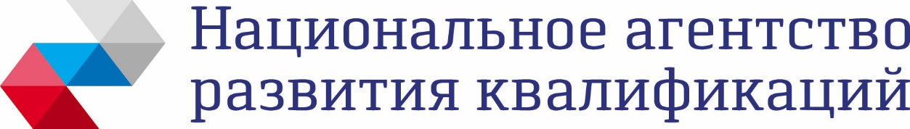
АВТОНОМНАЯ НЕКОММЕРЧЕСКАЯ ОРГАНИЗАЦИЯ
Пресс – служба: pr@nark.ru; тел: +7 (495) 966-16-86 доб. 1031, 1007 30 июня 2023 года

Пресс-конференция «Национальная система квалификаций: стратегия и развитие»
4 июля в 11:00 по московскому времени состоится пресс-конференция «Национальная система квалификаций: стратегия и развитие», участники которой обсудят основные тенденции рынка труда лета 2023 года
Спикеры пресс-конференции:
- Артем Шадрин, Генеральный директор Национального агентства развития квалификаций
- Олег Князев, Вице-губернатор – председатель Правительства Астраханской области
- Илья Дементьев, Ректор Корпоративного университета ПАО «Газпром нефть»
Участники обсудят итоги 74 (очного) заседания Национального совета по профессиональным квалификациям при Президенте Российской Федерации, рекомендации органам власти по отражению механизмов Национальной системы квалификаций (НСК) в отраслевых документах стратегического планирования, предложения по изменениям в федеральную нормативную правовую базу, регулирующую сферу среднего профессионального образования, а также в Налоговый кодекс РФ.
Эксперты также ответят на вопросы:
- Каковы результаты стратегического развития Национальной системы квалификаций (НСК) в России?
- Как эксперты оценивают тренды рынка труда и опыт применения механизмов НСК в существующий период санкций?
- Какие шаги предпринимаются для развития единых систем образования и рынка труда на пространстве ЕАЭС?
- Как решаются вопросы, связанные с разработкой стратегических инициатив в сфере наставничества?
- Какие возможности открылись для жителей новых регионов?
- Насколько эффективно взаимодействие работодателей и образовательных организаций в подготовке кадров в сфере IT-технологий, сельского хозяйства и в транспортной отрасли?

Уважаемые журналисты, участие в пресс-конференции можно будет принять как очно, так и в дистанционном (онлайн) формате.
Место проведения: Национальное агентство развития квалификаций, Москва, Котельническая наб., 17, каб. 619;
Время: 4 июля, 11:00 по московскому времени
Аккредитация на мероприятие:
- руководитель департамента по коммуникациям Национального агентства развития квалификаций Регина Ростороцкая, +7 495 966 16 86, доб. 10 31, rir@nark.ru; pr@nark.ru
- главный специалист департамента по коммуникациям Национального агентства развития квалификаций Александра Сергомасова, +7 495 966 16 86, доб. 10 07, +7 916 950 91 58, asergomasova@nark.ru

Трансляция пресс-конференции состоится в паблике Национального агентства развития квалификаций ВКонтакте 4 июля в 11:00 по московскому времени: https://vk.com/anonark?w=wall-150237689_2911
Ссылка для подключения Zoom с возможностью задать вопросы в прямом эфире (Только для СМИ):
https://us02web.zoom.us/j/82045091346?pwd=blhtNytOcWF1L1FsVFBIRk9FVWQrdz09

Национальное агентство развития квалификаций (www.nark.ru) является базовой организацией Национального совета при Президенте Российской Федерации по профессиональным квалификациям, оператором системы независимой оценки квалификаций, обеспечивает организационно-методическую поддержку отраслевых советов по профессиональным квалификациям, содействует развитию национальной системы квалификаций в Российской Федерации; формирует согласованную позицию организаций, представляющих бизнес-сообщество, в их взаимодействии с государственными и негосударственными структурами, ответственными за развитие образования; содействует становлению независимых, в том числе общественно – государственных институтов, участвующих в развитии качества рабочей силы, оценке результатов образования, обучения и трудового опыта.

